**TRƯỜNG ĐẠI HỌC BÁCH KHOA HÀ NỘI**

**VIỆN CÔNG NGHỆ THÔNG TIN VÀ TRUYỀN THÔNG**

──────── * ───────



BÁO CÁO MÔN HỌC

**NHẬP MÔN CÔNG NGHỆ PHẦN MỀM**

***Đề tài: Website bán điện thoại***

**Giảng viên hướng dẫn: TS. Bùi Thị Mai Anh**

**Nhóm sinh viên thực hiện:**

|  |  |
| --- | --- |
| **Nguyễn Việt Hùng** | **20161974** |
| **Vũ Duy Mạnh** | **20162679** |
| **Lê Đình Phúc** | **20163184** |
| **Nguyễn Trọng Cảnh** | **20160394** |
| **Phạm Đại Tài** | **20163601** |

**HÀ NỘI 12 – 2018**

**Mục lục**

1. Khảo sát 5

1.1. Khảo sát chung 5

1.2. Đặt vấn đề, lấy ý kiến, thu thập thông tin 5

2. Tổng quan đề tài 5

2.1. Lý do chọn đề tài 5

2.2. Mục đích đề tài 6

2.3. Ngôn ngữ 6

3. Phân tích yêu cầu phần mềm 6

3.1. Giới thiệu 6

3.1.1. Mục đích 6

3.1.2. Phạm vi 6

3.1.3. Tài liệu tham khảo 6

3.2. Mô tả tổng quan 7

3.2.1. Các tác nhân 7

3.2.2. Biểu đồ Use Case tổng quan 7

3.3. Biểu đồ Use Case phân rã 8

3.3.1. Phân rã Use Case “quản lý nhân viên” 8

3.3.2. Phân rã Use Case “quản lý thành viên” 9

3.3.3. Phân rã Use Case “quản lý sản phẩm” 9

3.3.4. Phân rã Use Case “quản lý bài viết” 10

3.3.5. Phân rã Use Case “quản lý đơn hàng” 10

3.3.6. Phân rã Use Case “quản lý giao dịch” 11

3.3.7. Phân rã Use Case “quản lý giỏ hàng” 11

3.4. Quy trình nghiệp vụ 12

3.4.1. Quy trình sử dụng hệ thống 12

3.4.2. Quản lý nhân viên 12

3.4.3. Quản lý thành viên 13

3.4.4. Quản lý sản phẩm 13

3.4.5. Quản lý bài viết 14

3.4.6. Quản lý đơn hàng 14

3.4.7. Quản lý giao dịch 15

3.4.8. Quản lý giỏ hàng 15

4. Thiết kế hệ thống phần mềm 15

4.1. Thiết kế mức cao của hệ thống 15

4.1.1. Kiến trúc các thành phần của hệ thống 16

4.1.2. Tương tác giữa các thành phần 16

4.1.3. Định dạng giữ liệu 17

4.2. Xây dựng biểu đồ cơ sở dữ liệu 17

5. Xây dựng phần mềm 18

5.1. Xây dựng dữ liệu 18

5.2. Xây dựng chức năng 18

6. Đánh giá và tổng kết 18

6.1. Đánh giá tổng kết 18

6.2. Lời cảm ơn 18

**Lời nói đầu**

Cùng với xu hướng phát triển của công nghệ thông tin thì iệc sử dụng internet ngày phổ biến. Với internet chúng ta có một kho thông tin khổng lồ phục vụ mọi yêu cầu, mục đích chỉ bằng một vài thao tác đơn giản.

Do sự thuận tiện của internet mang lại nên việc mua bán online ngày

càng trở nên phổ biến và dần trở thành một nhu cầu tất yếu trong đời sống. Do vậy, nhóm chúng em đã quyết định xây dựng một website bán điện thoại di động. Xây dựng cửa hàng điện thoại di động ảo theo mô hình MVC.

Qua đó, chúng em có thể hiểu biết và nắm rõ hơn về lĩnh vực thương mại điện tử và các kỹ năng người lập trình cho 1 website thương mại điện tử một cách hiệu quả.

# Khảo sát

## Khảo sát chung

* Thế giới ngày càng phát triển, đời sống con người ngày càng hiện đại, nhu cầu về vật chất và tinh thần của con người ngày một cao và có nhiều đòi hỏi khắt khe hơn.
* Bên cạnh đó, smartphone đã trở thành thứ không thể thiếu đối với mỗi con người, nó không chỉ là một thiết bị liên lạc mà còn là một thiết bị điện tử tiện lợi và gọn nhẹ giúp chúng ta có thể dễ dàng truy cập thông tin và làm việc ở bất cứ nơi đâu. Ngoài ra nó còn mang tính giải trí cao giúp chúng ta có thể giải trí bất cứ nơi đâu, ở mọi thời điểm.
* Nắm bắt được nhu cầu đó cùng với sự phát triển của internet, một số ông lớn trong lĩnh vực smartphone tại Việt Nam đã nhanh chóng áp dụng thương mại điện tử ngay những ngày đầu nó mới gia nhập vào nước ta. Cụ thể một số trang web lớn được xây dựng phục vụ cho việc mua bán điện thoại online như thegioididong.com, mobilecity.vn, msmobile.com.vn. Qua đó cho thấy việc sử dụng thương mại điện tử đã góp phần không nhỏ giúp các nhà cung cấp đưa các sản phẩm đến tay người dùng một cách dễ dàng hơn. Đồng thời, người dùng cũng có thể tìm kiếm và lựa chọn sản phẩm, lựa chọn các nhà cung cấp cùng với mức giá để có những lựa chọn tốt nhất.

## Đặt vấn đề, lấy ý kiến, thu thập thông tin

* Theo số liệu nghiên cứu eMarketer, trong năm 2017 số lượng người sử dụng smartphone trên toàn cầu đã lên đến 2.39 tỉ người. Trong đó Ấn Độ và Việt Nam là 2 quốc gia tăng nhanh nhất, số người dùng smartphone ở 2 quốc gia này tăng đạt ngưỡng 20% trong năm 2017.
* Trong năm 2018, số người dùng smartphone ở Việt Nam đã lên đến 72% dân số, trong đó có tới 35% mua điện thoại qua các trang web trực tuyọa và có tới 88% người mua điện thoại(cả online và offline) thừa nhận họ vào các trang web để xem thông tin điện thoại trước khi mua.
* Điển hình, trong 2 tháng đầu năm 2018, doanh thu online của thế giới di động đạt xấp xỉ 1000 tỉ đồng/ 1 tháng, gấp 3 lần cùng kỳ năm ngoái, chứng tỏ sức hút mãnh liệt của việc mua sắm trực tuyến cũng như sự cần thiết của việc xây dựng các website bán điện thoại online.

# Tổng quan đề tài

## Lý do chọn đề tài

* Ta có thể thấy được việc mua sắm online nói chung và mua điện thoại trực tuyến nói riêng đang rất phổ biến, và việc xây dựng các trang web phục vụ bán điện thoại là việc thiết yếu để nâng tầm và thể hiện sự chuyên nghiệp của các cửa hàng điện thoại trong tình hình hiện nay, nhất là lĩnh vực công nghệ cao như smartphone.
* Qua đó, chúng em chọn đề tài xây dựng website bán điện thoại để làm đề tài cho môn học nhập môn công nghệ phần mềm.

## Mục đích đề tài

* Mục đích của đề tài là xây dựng một trang web có thể cho người dùng truy cập để xem thông tin các sản phẩm điện thoại, tiếp cận và sử dụng mua sắm online hoặc qua đó để biết thông tin liên hệ để có thể đến cửa hàng mua trực tiếp.
* Qua đề tài bọn em có thể hiểu hơn về mô hình MVC, thương mại điện tử và tự xây dựng website.

## Ngôn ngữ

* Đề tài sử dụng mô hình MVC
* Ngôn ngữ sử dụng: PHP
* Framework: Codeigniter

# Phân tích yêu cầu phần mềm

## Giới thiệu

### Mục đích

* Tài liệu này mô tả chi tiết về các yêu cầu và chức năng của hệ thống bán điện thoại. Mô tả về các tác nhân của hệ thống của hệ thống như phân hệ quản lý người dùng, nhóm người dùng và chức năng của họ. Ngoài ra, tài liệu còn mô tả tính năng của hệ thống và các thay đổi phù hợp với các thay đổi bên ngoài.

### Phạm vi

* Trong hệ thống bán điện thoại, web bán điện thoại sẽ cho phép mọi người truy cập vào hệ thống có thể xem được các loại điện thoại, mẫu mã, màu, cấu hình, chính sách bảo hành, giá điện thoại, tình trạng còn hàng hay hết hàng… Nhưng người truy cập vào hệ thống sẽ chỉ là khách vãng lai cho đến khi người đó đăng nhập vào hệ thống. Khi đó người truy cập đó trở thành người dùng của hệ thống, họ có thể đặt hàng và mua hàng trực tuyến. Quản trị viên là người quản lý trực tiếp hệ thống, cho phép việc vô hiệu hóa tài khoản hoặc yêu cầu người dùng thay đổi mật khẩu. Có thể quản lý sản phẩm của cửa hàng, qua đó có thể thêm, bớt hoặc xóa các sản phầm, điều chỉnh thông tin về sản phẩm, cập nhật những thông tin mới nhất về sản phẩm.

### Tài liệu tham khảo

Tài liệu đặc tả yêu cầu phần mềm của TS.Nguyễn Thị Thu Trang

## Mô tả tổng quan

### Các tác nhân

* Có 3 tác nhân của hệ thống là khách, người dùng và quản trị viên.
* Khách là những người truy cập vào trang web để xem sản phẩm với ý định mua hàng, khi đăng nhập vào hệ thống, thì khách sẽ trở thành người dùng.
* Người dùng bao gồm những người sử dụng các chức năng liên quan đến hệ thống.
* Quản trị viên là người điều chỉnh về các thông tin trong hệ thống.

### Biểu đồ Use Case tổng quan

* Khách hàng có thể truy cập vào hệ thống, qua đó đăng ký tài khoản nếu chưa có tài khoản. Nếu khách hàng đã có tài khoản thì có 2 khả năng có thể xảy ra. Nếu khách hàng đó quên mật khẩu thì hệ thống sẽ yêu cầu việc xác nhận đổi mật khẩu thông qua email hoặc số điện thoại đăng ký của khách hàng. Còn không thì người đó sẽ đăng nhập vào hệ thống. Giữa người dùng và quản trị viên sẽ khác nhau về 1 số chức năng, người dùng có thể thay đổi mật khẩu, đặt mua sản phẩm… Còn quản trị viên thì có thể xóa tài khoản, thêm và xóa thông tin về sản phẩm…

Biểu đồ Use Case tổng quan

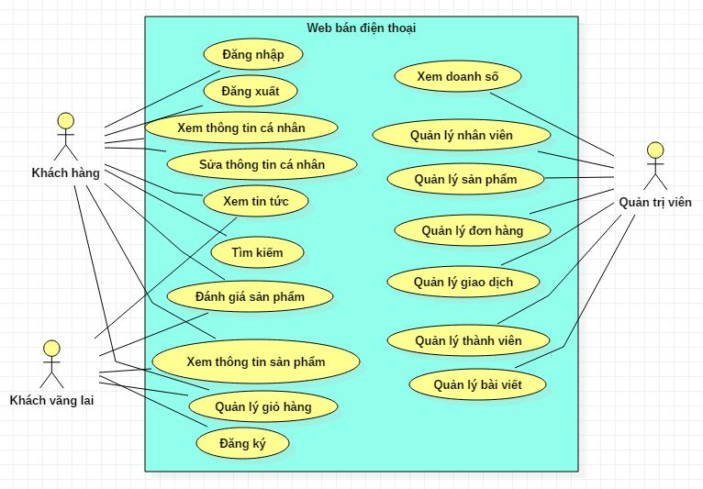

## Biểu đồ Use Case phân rã

### Phân rã Use Case “quản lý nhân viên”

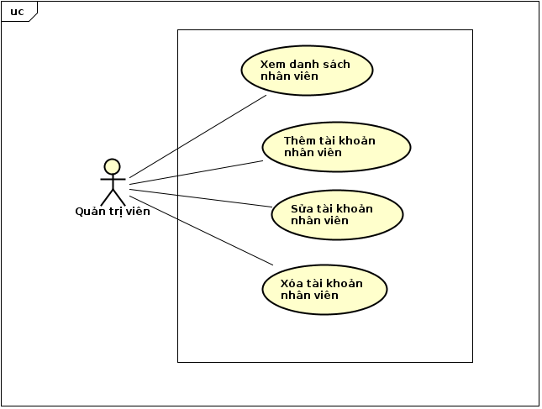

### Phân rã Use Case “quản lý thành viên”

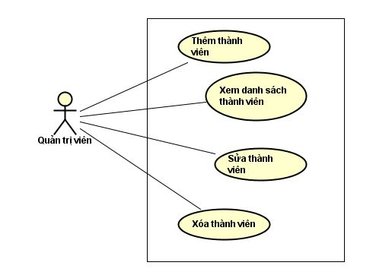

### Phân rã Use Case “quản lý sản phẩm”

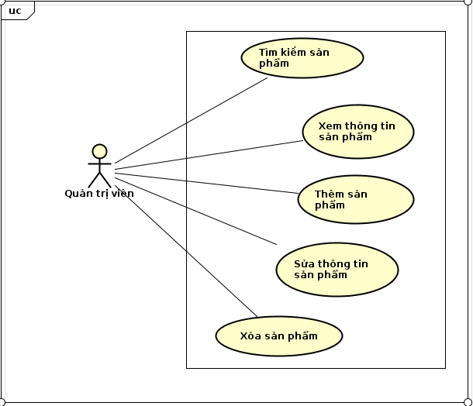

### Phân rã Use Case “quản lý bài viết”

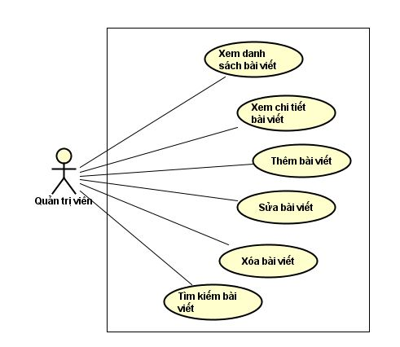

### Phân rã Use Case “quản lý đơn hàng”

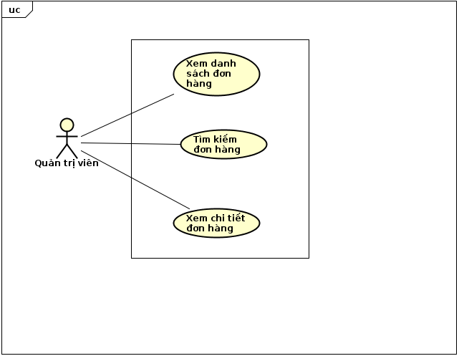

### Phân rã Use Case “quản lý giao dịch”

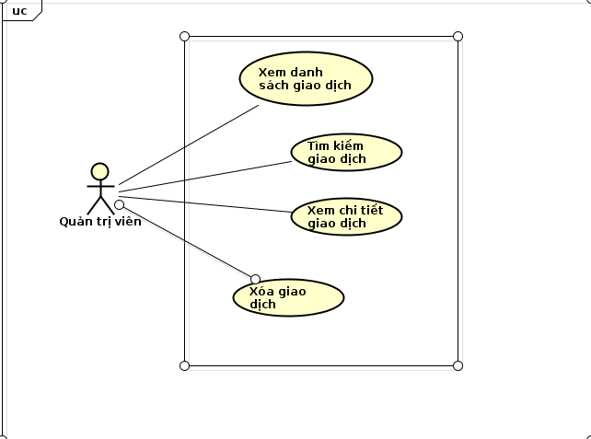

### Phân rã Use Case “quản lý giỏ hàng”

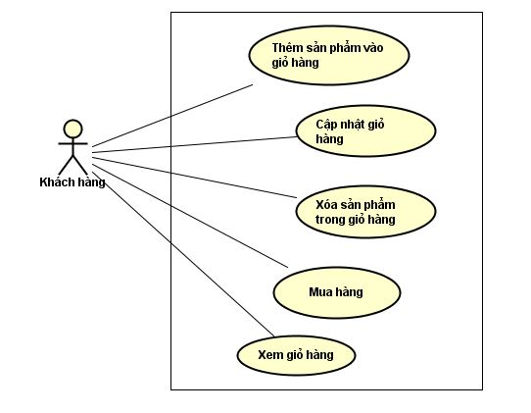

## Quy trình nghiệp vụ

### Quy trình sử dụng hệ thống

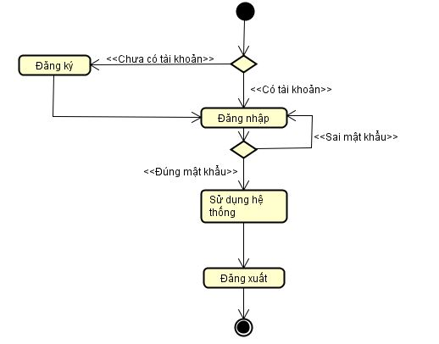

### Quản lý nhân viên

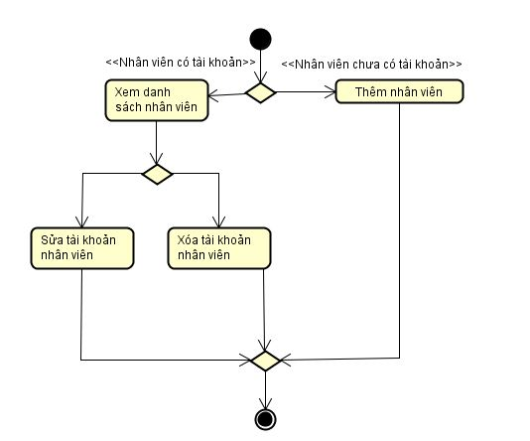

### Quản lý thành viên

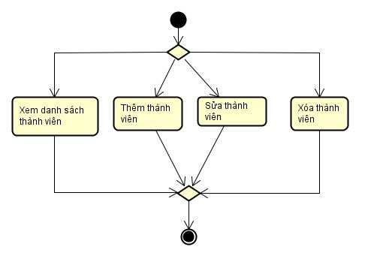

### Quản lý sản phẩm

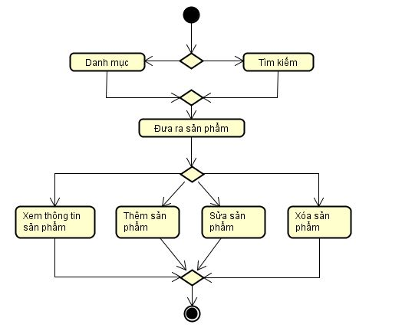

### Quản lý bài viết

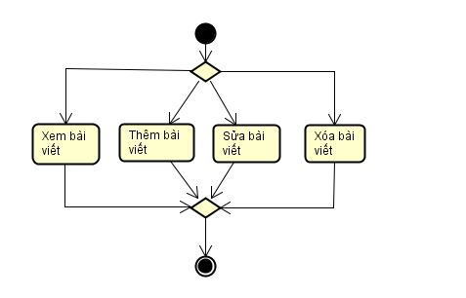

### Quản lý đơn hàng

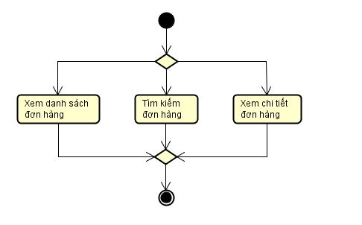

### Quản lý giao dịch

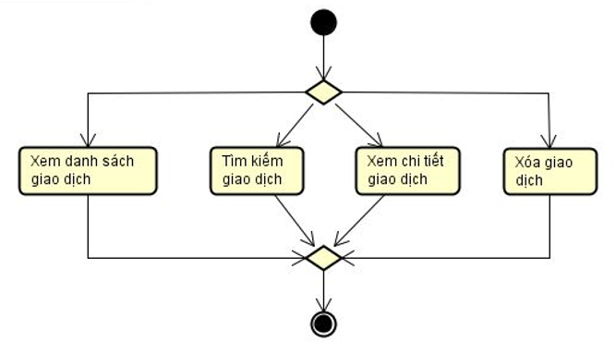

### Quản lý giỏ hàng

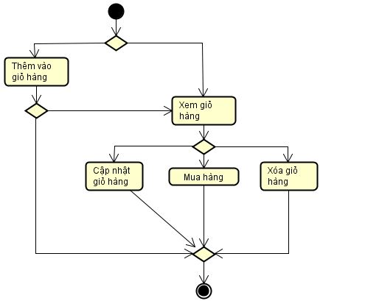

# Thiết kế hệ thống phần mềm

## Thiết kế mức cao của hệ thống

* Thiết kế mức cao của hệ thống bao gồm: kiến trúc các thành phần riêng biệt trong hệ thống - tương tác giữa các thành phần: định dạng dữ liệu đầu vào đầu ra của mỗi thành phần khi tương tác với nhau.
* Thiết kế chi tiết từng thành phần bao gồm các thiết kế class trong từng thành phần và biểu đồ cơ sở dữ liệu.

### Kiến trúc các thành phần của hệ thống

* Hệ thống trang web bán điện thoại di động của nhóm 10 được thiết kế theo mô hình Model View Controller (MVC). Đây là một kiến trúc phần mềm hay là một mô hình thiết kế được sử dụng trong kỹ thuật phần mềm. Mô hình sẽ phân bố source code thành 3 phần, mỗi thành phần có một chức năng và nhiệm vụ riêng, độc lập và riêng biệt với các thành phần khác. Các thành phần chỉ thao tác truyền-nhận dữ liệu với nhau chứ không can thiệp vào hoạt động của nhau. Việc xây dựng chương trình theo kiến trúc MVC giúp nhóm có thể dễ dàng phân công từng thành viên đảm nhiệm từng thành phần, qua đó dễ dàng phát triển, nâng cấp nhanh chóng.
* Cụ thể các thành phần và chức năng của kiến trúc như sau:
* **Model :** là nơi chứa những nghiệp vụ tương tácvới dữliệu hoặc hệquản trị cơ sởdữliệu(mysql, mssql… ) nó sẽ bao gồm các class/function xử lý nhiều nghiệp vụ như kết nối database, truy vấn dữ liệu, thêm – xóa – sửa dữ liệu…
* **View :** là nới chứa những giao diện như một nút bấm, khung nhập, menu, hìnhảnh… nóđảm nhiệm nhiệm vụ hiển thị dữ liệu và giúp người dùng tương tác với hệ thống.
* **Controller :** là nới tiếp nhận những yêu cầu xử lý được gửi từ người dùng, nó sẽgồmnhững class/ function xử lý nhiều nghiệp vụ logic giúp lấy đúng dữ liệu thông tin cần thiết nhờ các nghiệp vụ lớp Model cung cấp và hiển thị dữ liệu đó ra cho người dùng nhờ lớp View.

### Tương tác giữa các thành phần

* Khi một máy client tương tác với view (bằng trình duyệt), nó sẽ gửi 1 yêu cầu tới phía server. Controller sẽ tiếp nhận được yêu cầu, tiến hành xử lý và phân loại, nếu thông tin liên quan tới CSDL thì Controller sẽ gọi đến Model để theo tác với dữ liệu. Model sau khi truy xuất được dữ liệu từ Database sẽ gửi dữ liệu tới Controller. Controller tiếp nhận gửi kết quả sau khi đã được xử lý cho View đồng thời gọi đến View. View sẽ hiển thị thông tin dưới dạng các thẻ HTML cho người dùng.

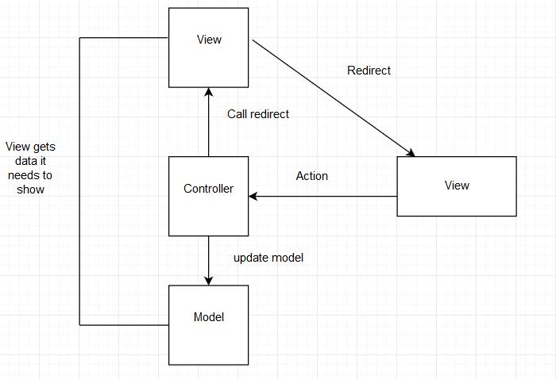

### Định dạng giữ liệu

* **View:** Người dùng truy cập vào địa chỉcủa website trên thanh url. chọn vào các page trên site để xem thông tin.
* ***Đầu vào:*** Thông tin yêu cầu của khách hàng.
* ***Đầu ra:*** Thông tin người dùng mong muốn(VD: Sản phẩm, thông tin cá nhân, thôngtin đơn hàng).
* **Controller:**
* ***Đầu vào:*** Yêu cầu nhận từview hoặc dữliệu từModel.
* ***Đầu ra:*** Gọi đến View hoặc Model.
* **Model:**
* ***Đầu vào:*** Yêu cầu nhận từController hoặc dữliệu từCSDL.
* ***Đầu ra:*** Dữliệu gửi tới Controller.

## Xây dựng biểu đồ cơ sở dữ liệu

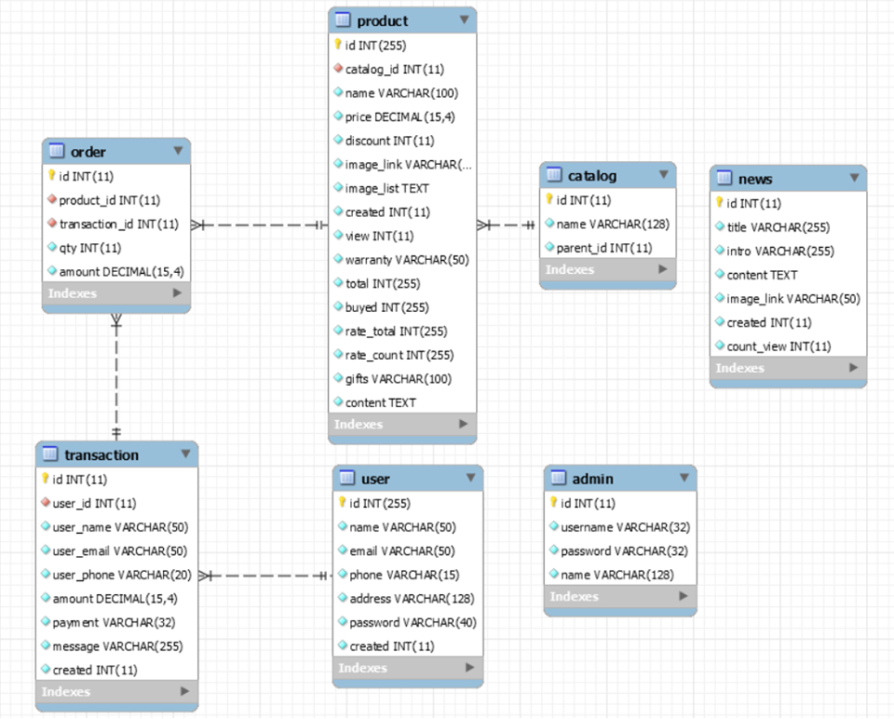

# Xây dựng phần mềm

## Xây dựng dữ liệu

* Cơ sở dữ liệu được lưu trữ ở dạng file .sql trong folder và upload lên cơ sở dữ liệu sử dụng hệ quản trị cơ sở dữ liệu MySql.

## Xây dựng chức năng

* Trong thư mục controller, tạo ra các controller, mỗi controller đảm nhận một chức năng khác nhau. Tại đây, controller sẽ xử lý quá trình giao tiếp giữa model và view.

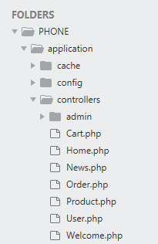

* Thư mục view chứa các giao diện hiển thị lên cho người dùng xem

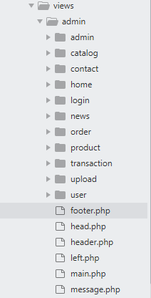

* Thư mục model chứa các hàm để giao tiếp với CSDL. Mỗi một file giao tiếp với một bảng khác nhau trong CSDL. Ví dụ admin_model giao tiếp với bảng admin trong CSDL.

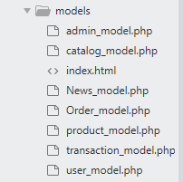

* Ví dụ với tính năng thêm mới quản trị viên vào dữ liệu.

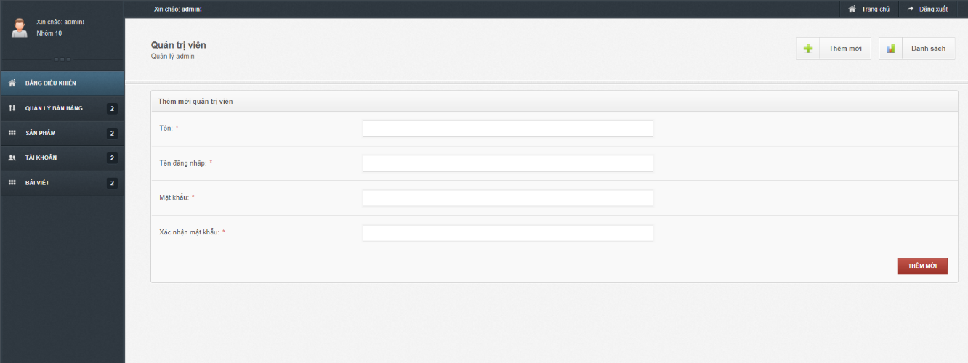

* Trước tiên, tại thư mục view/admin/admin ta sẽ tạo ra một view có tên là add.php

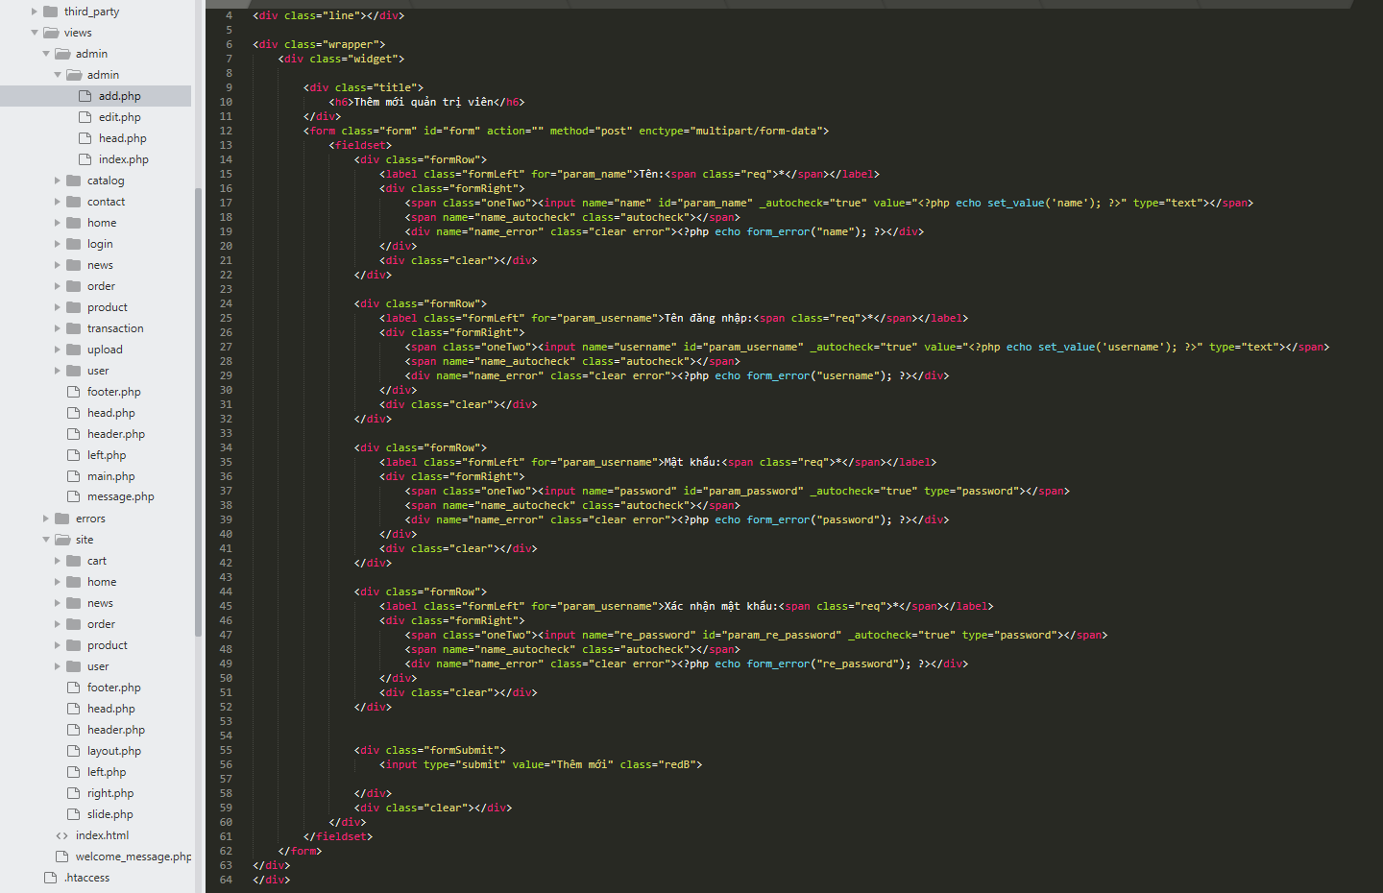

* Form này sẽ nhận các input đầu vào rồi chuyển tới controller thông qua phương thức post .
* Tại controller admin/Admin ta sẽ tạo ra một function add(). Tại đây, trước khi tiến hành thêm admin vào CSDL ta phải kiểm tra một số thông tin đầu vào, (ví dụ như tên không được bỏ trống, mật khẩu phải có ít nhất 6 kí tự, trường nhập lại mật khẩu phải khớp với trường mật khẩu….). Ở đây muốn làm điều này, ta sẽ gọi tới thư viện hỗ trợ form_validation. Nó sẽ giúp chúng ta giải quyết vấn đề kiểm tra đầu vào trước khi tiến hành add vào database.

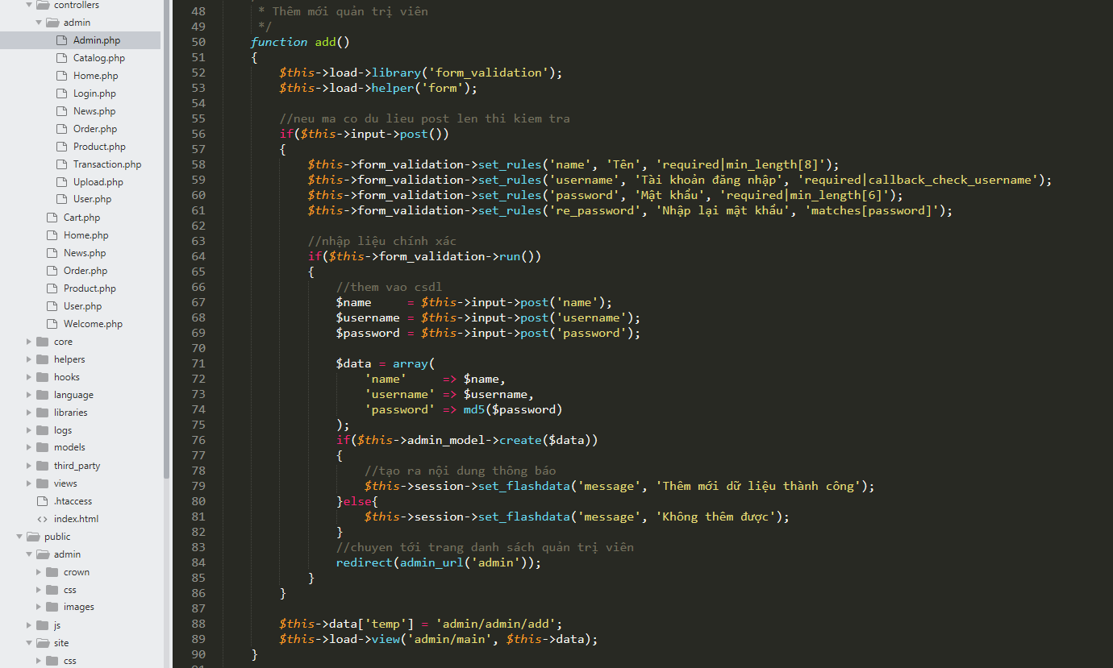

* Sau khi nhận được dữ liệu từ view đưa lên, controller sẽ gọi model admin_model và gọi tới phương thức create() trong admin_model để thêm dữ liệu và database.

# Đánh giá và tổng kết

## Đánh giá tổng kết

* Website bán điện thoại về cơ bản có các chức năng của một hệ thống online giúp người dùng có thể tiếp cận với các sản phẩm một cách dễ dàng hơn.
* Website có hình ảnh, giao diện, màu sắc bắt mắt, thu hút được người dùng truy cập
* Các thông tin sản phẩm đầy đủ và rõ ràng, giúp người truy cập có thể tìm hiểu được thông tin một cách dễ dàng .
* Không có lỗi – Nói là không có lỗi thì không đúng, vì cái gì cũng có khuyết điểm, không có gì hoàn hảo cả. Lỗi ở đây là lỗi mà người dùng, không dễ dàng có thể thấy được, hoặc nó chỉ là một lỗi nhỏ không đáng lo và vẫn đảm bảo Website hoạt động bình thường.
* Chưa được tối ưu – Do nhóm chưa có nhiều kinh nghiệm trong việc làm website nên code còn chưa được hoàn thiện và tối ưu. Nhóm mong nhận được sự đánh giá và góp ý từ cô giáo .
* Quản trị dễ dàng – trang quản trị được xây dựng thân thiện, dễ sử dụng.

## Lời cảm ơn

* Nhóm em xin chân thành cảm ơn cô Bùi Thị Mai Anh đã chỉ dẫn tận tình và dẫn dắt bọn em hoàn thành project xây dựng web bán điện thoại của mình. Qua đó bọn em có thể hiểu được quy trình xây dựng một phần mềm cũng như cấu trúc của một project phần mềm, phát triển được kỹ năng làm việc nhóm.
* Chúng em cảm ơn cô đã cho chúng em các bài tập thực tế và các báo cáo trung gian giúp bọn em hiểu rõ hơn về từng quy trình xây dựng hệ thống phần mềm.